

澳大利亚悉尼大学
商务沟通与领导力项目
University of Sydney
Business Communication and Leadership Program

一、项目综述
“商务沟通与领导力”项目是由澳大利亚悉尼大学英语教学中心设计的短期访学项目，旨在全面提升学生的英语综合运用水平，尤其是在国际商务环境下的跨文化意识与沟通技巧，同时加强学生的领导力技能以及核心职场素养，从而未来能够自信地投身国际商务领域。

二、特色与优势
- 【体验澳洲最顶级院校】悉尼大学是澳洲最古老的高等学府，世界排名前30，其语言中心有超过30年的丰富教学经验，每年接待3500多名国际学生；
- 【精心打造的商务领导力课程】每周20小时核心课程，从商务沟通、跨文化意识、领导力、团队协作等不同维度，帮助学生实现全方位商务技能提升；
- 【官方学习证明】项目学生可获得悉尼大学颁发的官方项目证书与成绩单，同时可使用图书馆等校园教学资源；
- 【社会文化体验】项目学生可充分体验澳洲的风土人情，以及国际化大都市悉尼的独特魅力。

- 悉尼大学简介
- 创建于1850年，是澳大利亚历史上第一所大学，澳洲八校联盟成员，也是整个南半球首屈一指的学术殿堂和世界顶级的研究型大学；
- 2026 QS世界大学排名第25，2026 USNEWS全球大学综合排名第29；
- 下设17所学院，学生数量超过6万人，其中包括2万多名国际学生；教学质量与学术声誉卓著，在澳洲屡获殊荣；历史上曾培养出8位诺贝尔奖得主；
- 强势专业包括艺术与人文、工程、临床医学、动植物科学、农业科学、社会科学、生物学、计算机科学、经济学与商科等；
- 学校位于澳大利亚的商业之都悉尼，生活环境与品质优越，是世界上最佳求学城市之一。

- 项目详情
【课程日期】（具体以悉尼大学官方公布为准）
2026年1月27日- 2月20日（4周）
2026年1月27日 – 2月6日，或2月2日- 2月13日（2周）

【授课模式】
项目每周包含约20小时的商务沟通与领导力课程，课程安排在上午或者下午时段进行（以校方最终安排为准）。

【课程内容】
本课程旨在提升学生使用英语的流畅度与准确度，从而收获在社交或职场环境中的沟
通自信，同时学习掌握重要的就业技能。项目通常采取小班授课，通过互动式教学以及基
于任务的学习活动，帮助学生将英语技能活学活用。同时，学生还将学习以下方面的知识
技能：
- 撰写简历、面试礼仪与职场沟通等实用技巧；
- 制定个人学习发展规划并接受来自老师的个性化反馈；
- 掌握在线创建个人履历、博客与播客等数字化技巧；
- 提升面向多元文化听众群体开展高效演讲的能力
悉尼大学英语教学中心拥有经验丰富的师资力量，项目具备如下的教学特点：
- 以学生为中心：所有教学活动旨在最大限度提高学生的兴趣和语言提升机会，使学生有充分的机会去练习并实践运用英语；
- 积极学习： 项目包含各类活动，最大限度地提高学生参与度，其中包括频繁的小组练习机会。学生将学到的知识应用到现实世界的场景中，提高参与度和记忆力。
- 贴合实际：课程使用广泛的真实材料，以确保学生学习实用英语沟通技能，并能够在国际职业环境中开展成功的沟通
- 监测学习成果：在课程进程中适时与学生沟通学习结果，支持学生掌控自己的英语学习进度；
- 延展学习机会：学生在课外可根据自身兴趣与目标开展深度的学习，并能获得老师的个性化支持与反馈

除此之外，项目还将特别安排一次企业及商会参访活动，借此深入了解华人在澳洲的经商历程与发展故事，并实地参观当地的中小企业孵化基地，直观感受创业生态与孵化模式。

【项目日程】（以2周为例，仅供参考，以实际安排为准）
 | 星期一 | 星期二 | 星期三 | 星期四 | 星期五
第1周 | 项目启动  商务沟通与  领导力 | 商务沟通与领导力  校园参观 | 商务沟通与  领导力 | 商务沟通与  领导力 | 商务沟通与  领导力
第2周 | 商务沟通与  领导力 | 商务沟通与  领导力  企业参访 | 商务沟通与  领导力 | 商务沟通与  领导力 | 商务沟通与  领导力  课程结业午宴
注：以上为参考日程，实际安排以校方最终出具的行程为准。

【文化体验】
悉尼大学地处澳大利亚最重要的国际化大都市悉尼，学生在课余时间可以根据自身的兴趣爱好，尽情探索悉尼这座城市的独特魅力，探访著名的悉尼歌剧院、海港大桥、岩石区、达令港、皇家植物园等地标性景点，感受夏日澳洲的风土文化。
同时，项目组织方还将在其中一个周末，特别为同学们安排一次悉尼当地的集体文化游览活动，上午大家将前往著名的悉尼动物园，参观考拉、袋鼠等澳洲特色动物，下午则将参访悉尼邦迪海滩，玫瑰湾，双湾，断崖等特色景点，欣赏悉尼海湾美景，俯瞰太平洋与悉尼港交汇的壮观景色，游览悉尼最著名的海滩，感受海滩文化，参观Icebergs Pool（冰山泳池），欣赏泳池与大海相连的独特景观。

【项目收获】
项目学生将由悉尼大学进行统一的学术管理，顺利完成所有课程的学生，将获得悉尼大学颁发的项目证书与成绩报告。
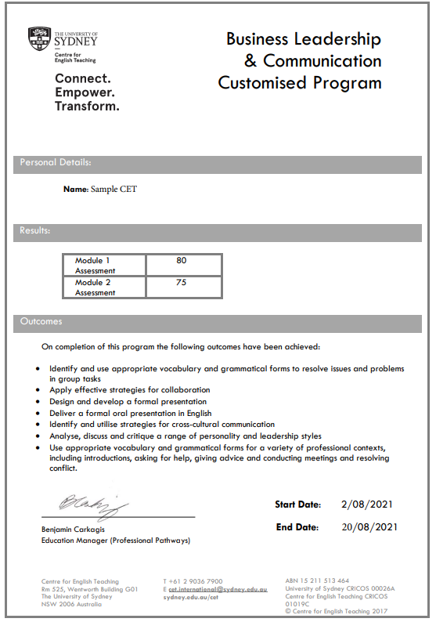
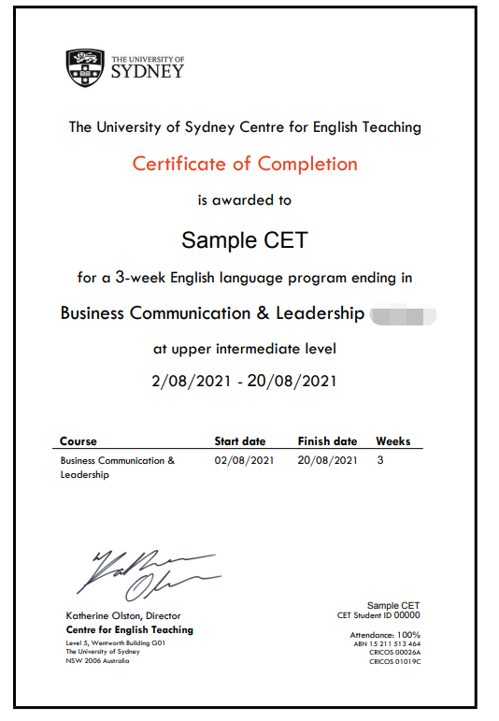
、

【项目费用】
项目总费用 | 2周：约人民币1.61万元  4周：约人民币2.15万元
费用包括： | 申请费、学杂费、保险、接机、文化游览活动、项目服务费
费用不包括 | 国际机票、签证、住宿、送机、餐费与个人花费

五、项目申请（满足一项即可）
选拔要求：英语要求：具有良好的英语基础，通过大学英语四级，或Duolingo 90，或高考110（限大一）
1)若语言成绩不符合也可参加Versant或多邻国英语测试（将提供指导和题库，帮助学生顺利通过测试）
2)若四六级、高考等语言成绩差10分以内的同学，也可尝试报名，将综合面试情况评定。
四、【线上固定项目宣讲会】信息如下：
固定场项目线上宣讲会腾讯会议号为：【846-7167-1913】该腾讯会议号在25年12月31日前将持续【每天晚上19：00】进行项目介绍的直播宣讲。

请同学们提前下载好腾讯会议App，准时上线参加宣讲会，了解详细项目内容~
五、报名方式及详情咨询：
1、 报名方式：登录全美国际教育协会网站www.usiea.org 填写《世界名校访学项目报名表》，报名后请尽快办理护照；
2、详情咨询：全美国际教育协会（USIEA）王子怡老师（电话：176-1052-1209），微信同步或扫下方二维码咨询报名。

报名二维码 子怡老师微信

全美国际教育协会官网：www.usiea.org
项目邮箱咨询：visit_usyd@yeah.net

